Android LaunchMode 四种方式

要启动一个Activity有四种模式：
standard(标准启动模式)、singleTop、singleTask、singleInstance。

注： Aty1_1和Aty2_1为两个不同的Activity，Aty1_1和Aty1_2为同一个Activity中的不同实例。

1. standard
不同的Activity在同一个栈中，
每次创建新实例的时候，新实例便会堆放到栈顶。
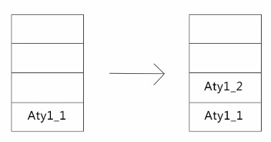
当点返回键的时候，便会从栈顶按顺序将实例移除栈。直至栈为空则退回到桌面。

2. singleTop
不同的Activity在同一个栈中。
① 如果此时Aty1的实例在栈顶，此时再创建一个新的Aty1并不会成功。
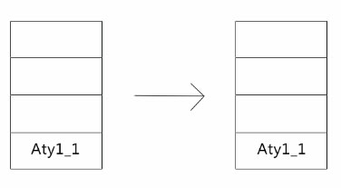
② 如果Aty_1不在栈顶，此时再创建一个Aty1的实例，会产生一个新的Aty1实例到栈顶。
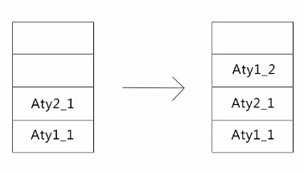
当点返回键的时候，便会从栈顶按顺序将实例移除栈。直至栈为空则退回到桌面。

3. singleTask
不同的Activity在同一个栈中。
① 如果此时Aty1的实例在栈顶，此时再创建一个新的Aty1并不会成功。

② 如果Aty_1不在栈顶，此时再创建一个Aty1的实例，页面会返回到任务栈中存在的Aty1的实例，并将Aty1上面所有的实例移出栈。
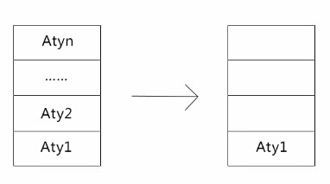
当点返回键的时候，便会从栈顶按顺序将实例移除栈。直至栈为空则退回到桌面。

4. singleInstance
不同的Activity 处于不同栈中
① 如果此时Aty1的实例在栈顶，此时再创建一个新的Aty1并不会成功。
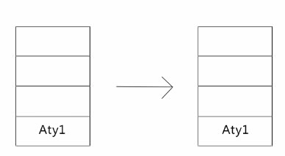
② 如果此时Aty2的实例还未被创建，则创建的Aty2的实例时会存放到一个新的任务栈中。
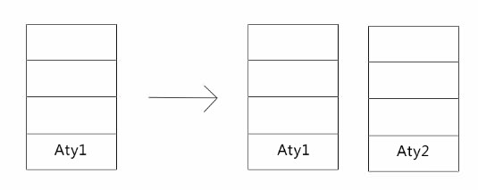
③ 如果此时Aty1的实例已存在且我们在Aty2的页面中创建新的Aty1实例时，则不会创建新的Aty1实例，而是页面跳转到原来任务栈中存在的Aty1的实例，但存放Aty2实例的任务栈仍然存在
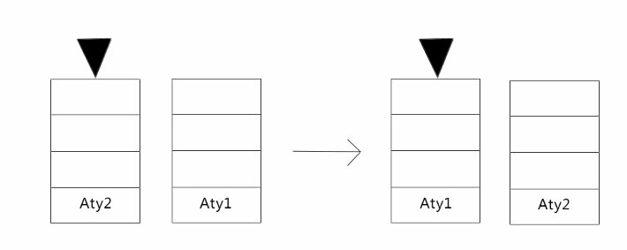

当点返回键的时候，便会依次销毁相应的任务栈，直至任务栈数为空则退回到系统桌面。

